***Mokrišča***

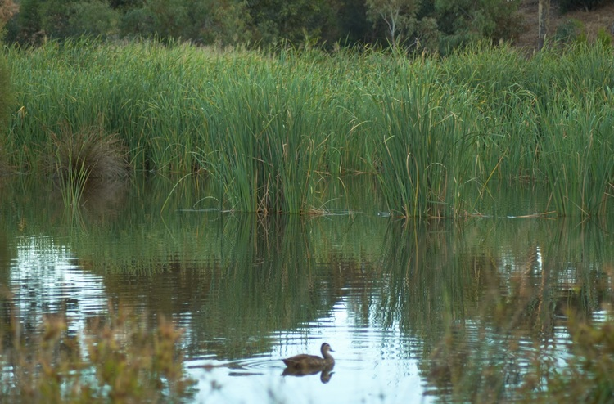

Predmet: Naravoslovje

Mentor: Ivanka Adlešič Lebar

Avtor: Mihael Matjašec

Razred: 7.a

Mokrišča

Kaj so mokrišča?

Mokrišča so stoječe vode, ki so redno preplavljene s podzemno, ali nadzemno vodo, kar omogoča rast rastlinstva. Mokrišča imajo značilnosti kopna in vode, ki se med seboj prepletata, ali povezujeta. Mokrišča so območja močvirij, nizkih barij, šotišč ali vode, naravnega ali umetnega nastanka, stalna ali občasna, s stoječo ali tekočo vodo. Mokrišča varujejo okolico pred poplavami, čistijo onesnažene vode, je vir hrane, ter prostor za počitek.

Mokrišče oz. močvirje

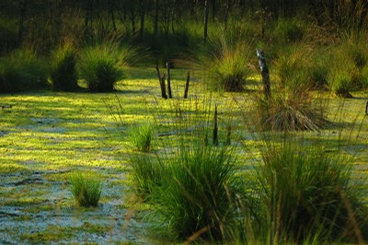

2. februar- Svetovni dan mokrišč.

Drugega februarja, je v Sloveniji svetovni dan mokrišč. Praznujemo ga od leta 1971, ko je bila v Iranskem mestu Ramsar sprejeta konvencija o mokriščih.

Življenje živali in rastlin.

V mokriščih z več vode, živi veliko rib, dvoživk, in nevretenčarjev, zaradi teh pa je tam tudi dosti vodnih ptic npr. močvirski lunj, ki jih jedo. V nekaterih mokriščih živi tudi veliko vrst plazilcev, kot so krokodili, sladkovodne želve, in razne kače, tudi nekateri sesalci, npr. bobri.

V mokriščih, zraven raznih živali rastejo tudi razne rastline, npr. močvirska logarica. Mnoge vodne ali močvirske rastline imajo gobasta

stebla in liste, ki prenašajo zračni kisik v korenine in jim omogoča dihanje.

Dvoživka

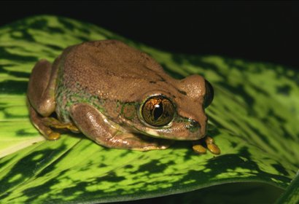

Močvirska logarica

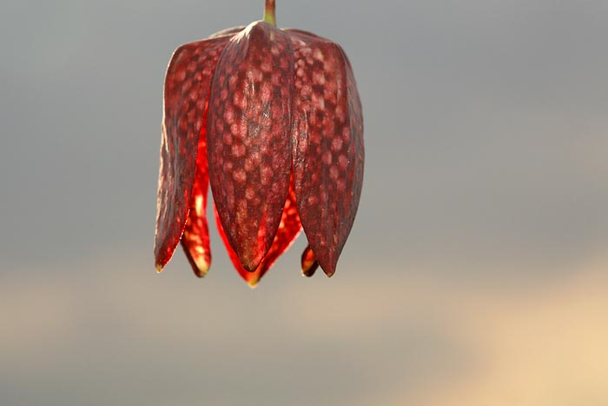

Močvirski lunj

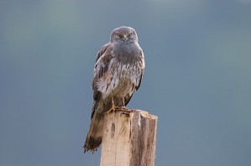

Bober

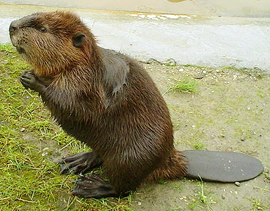

Viri

* http://sl.wikipedia.org/wiki/Mokri%C5%A1%C4%8De
* Enciklopedija
* Zvezek za naravoslovje